1 Tesalonicenses 1:1-10
1 Pablo, Silvano y Timoteo saludan a la comunidad de los creyentes de la ciudad de Tesalónica, que están unidos a Dios el Padre y al Señor Jesucristo. Que Dios derrame su gracia y su paz sobre ustedes.
² Siempre damos gracias a Dios por todos ustedes, y los recordamos en nuestras oraciones. ³ Continuamente recordamos qué activa ha sido su fe, qué servicial su amor, y qué fuerte en los sufrimientos su esperanza en nuestro Señor Jesucristo, delante de nuestro Dios y Padre. ⁴ Hermanos amados por Dios, sabemos que él los ha escogido. ⁵ Pues cuando nosotros les anunciamos el evangelio, no fue solamente con palabras, sino que lo hicimos también con demostraciones del poder de Dios y de la actividad del Espíritu Santo, y con una gran abundancia de gracias. Bien saben cómo nos portamos entre ustedes, buscando su propio bien.
⁶ Ustedes, por su parte, siguieron nuestro ejemplo y el ejemplo del Señor, y recibieron el mensaje con la alegría que el Espíritu Santo les daba en medio de grandes sufrimientos. ⁷ De esta manera llegaron a ser un ejemplo para todos los creyentes en las regiones de Macedonia y Acaya. ⁸ Partiendo de ustedes, el mensaje del Señor se ha extendido, no sólo por Macedonia y Acaya, sino por todas partes, y se sabe de la fe que ustedes tienen en Dios, de manera que ya no es necesario que nosotros digamos nada. ⁹ Al contrario, ellos mismos hablan de nuestra llegada a ustedes y de cómo ustedes abandonaron los ídolos y se volvieron al Dios vivo y verdadero para servirle ¹⁰ y esperar que vuelva del cielo Jesús, el Hijo de Dios, al cual Dios resucitó. Jesús es quien nos salva del terrible castigo que viene.

MAKE CHRIST KNOWN TODAY
DA A CONOCER A CRISTO HOY

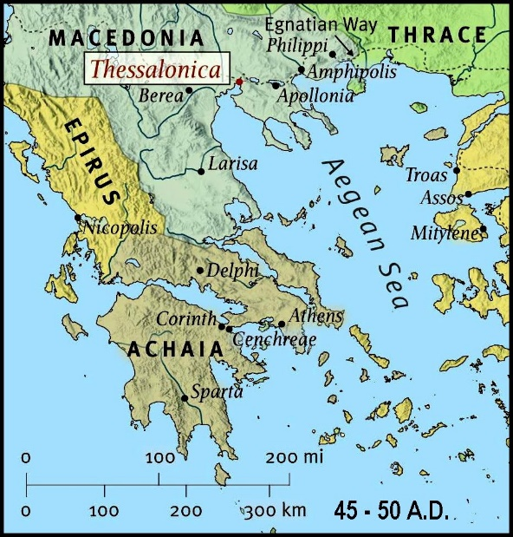
Introduction:
- Wealthy port city, commercial center, and fertile farming area and hot springs
- Made up of Germanic barbarians from the north, Greeks, Romans (mostly retired soldiers), and Jews who composed one third of the population of 200,000.
- It was the capitol of Macedonia and a free city that paid no tribute and was ruled by Roman law
- It was a cosmopolitan metropolis like Corinth with people from all over the world
- Paul came after he had a vision to go to Macedonia. He was planning on going East into Asia Minor. He came to Thessalonica after he was beaten and imprisoned in Philippi.
- Paul accompanied by Silas and Timothy, but they had to leave due to the Jews who rejected the Gospel and rioted. They left a church largely composed of gentiles although some Jews did receive the Gospel. This was a brand-new church with new Christians.
- Paul worried continually about this baby church and eventually sent Timothy and Silas back to check on them.

• Ciudad portuaria rica, centro comercial, zona agrícola fértil y aguas termales
• Compuesto por bárbaros germánicos del norte, griegos, romanos (en su mayoría soldados retirados) y judíos que componían un tercio de la población de 200.000.
• Era la capital de Macedonia y una ciudad libre que no pagaba tributo y estaba gobernada por la ley romana.
• Era una metrópolis cosmopolita como Corinto con gente de todo el mundo.
• Pablo vino después de tener una visión de ir a Macedonia. Estaba planeando ir al Este hacia Asia Menor. Llegó a Tesalónica después de ser golpeado y encarcelado en Filipos.
• Pablo acompañado de Silas y Timoteo, pero tuvieron que irse debido a los judíos que rechazaron el Evangelio y se amotinaron. Dejaron una iglesia compuesta en gran parte por gentiles, aunque algunos judíos recibieron el evangelio. Esta era una iglesia nueva con cristianos nuevos.
• Pablo se preocupaba continuamente por esta iglesia bebé y finalmente envió a Timoteo y Silas de regreso para ver cómo estaban.

Paul had been forced to leave this promising church at Thessalonica at a crucial time. They were immature in the faith and were facing affliction and persecution. Paul could stand the mental anguish no longer. Worried about the young converts, somewhere between Berea and Athens, Paul sent Timothy and Silas back to the new Macedonian churches. Timothy went to Thessalonica. Many feel he stayed and ministered there for six months to a year. The church desperately needed someone to teach them, comfort them and encourage them. Timothy himself was a fairly new convert. He was converted on Paul's first missionary journey, but he had only been with Paul since Paul went to Lystra on his second missionary journey. He was, therefore, new in the ministry but Paul had great confidence in him. This was Timothy's first assignment as Paul's official representative. (Utely)

Pablo se había visto obligado a dejar esta prometedora iglesia en Tesalónica en un momento crucial. Eran inmaduros en la fe y enfrentaban aflicción y persecución. Paul no pudo soportar más la angustia mental. Preocupado por los jóvenes conversos, en algún lugar entre Berea y Atenas, Pablo envió a Timoteo y Silas de regreso a las nuevas iglesias macedonias. Timoteo fue a Tesalónica. Muchos sienten que se quedó y ministró allí durante seis meses a un año. La iglesia necesitaba desesperadamente a alguien que les enseñara, los consolara y los animara. El propio Timoteo era un converso bastante nuevo. Se convirtió en el primer viaje misionero de Pablo, pero solo había estado con él desde que Pablo fue a Listra en su segundo viaje misionero. Por lo tanto, era nuevo en el ministerio, pero Pablo tenía gran confianza en él. Esta fue la primera asignación de Timothy como representante oficial de Paul. (Utely)

- They returned with an excellent report, so Paul writes this letter about 50AD to encourage the church at Thessalonica and answer some of their questions.

• Regresaron con un excelente informe, por lo que Pablo escribe esta carta sobre el año 50 d.C. para animar a la iglesia en Tesalónica y responder algunas de sus preguntas.
1 Paul, Silas and Timothy, To the church of the Thessalonians in God the Father and the Lord Jesus Christ: Grace and peace to you.
1 Pablo, Silvano y Timoteo saludan a la comunidad de los creyentes de la ciudad de Tesalónica, que están unidos a Dios el Padre y al Señor Jesucristo. Que Dios derrame su gracia y su paz sobre ustedes.

Paul was Saul’s Roman name. Silas was a trusted travel companion of Paul. He helped Paul in writing, was a prophet and a Roman citizen. Timothy was a young man whose mother was Jewish, and his father was a Greek. Paul had Timothy circumcised in order to preach to the Jews. Timothy was like a son to Paul. Regarding the Thessalonians:
All of them were devoted and dedicated to God the Father and the Lord Jesus Christ: to God as their chief good and highest end, to Jesus Christ as their Lord and Mediator between God and man. God the Father is the original center of all natural religion; and Jesus Christ is the author and center of all revealed religion. You believe in God, says our Savior, believe also in me. Jn. 14:1. (Matthew Henry)
Paul era el nombre romano de Saulo. Silas era un compañero de viaje de confianza de Pablo. Ayudó a Pablo a escribir, fue profeta y ciudadano romano. Timoteo era un joven cuya madre era judía y su padre era griego. Pablo hizo circuncidar a Timoteo para predicar a los judíos. Timoteo era como un hijo para Pablo. Respecto a los tesalonicenses:
Todos ellos estaban consagrados y dedicados a Dios el Padre y al Señor Jesucristo: a Dios como su principal bien y fin supremo, a Jesucristo como su Señor y Mediador entre Dios y el hombre. Dios el Padre es el centro original de toda religión natural; y Jesucristo es el autor y centro de toda religión revelada. Crees en Dios, dice nuestro Salvador, creed también en mí. Jn. 14: 1. (Matthew Henry)

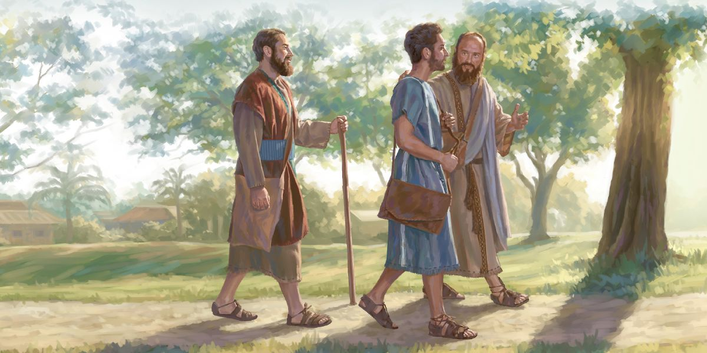
From Utely:
"church" Ekklēsia means "called out ones." It originally meant a town assembly in Greek society. The early church considered themselves the Messianic congregation of Israel.
Often when the NT authors called Jesus "Lord" (kurios), they were asserting the Deity of Jesus. This affirmation became the early church's baptismal creedal statement, "Jesus is Lord”.
Paul changed the secular greeting charein (greetings) to charis (grace), making it uniquely Christian. Grace always precedes peace… "peace" This reflects the Hebrew greeting shalom. The phrase "grace and peace" was possibly intended to combine traditional Greek and Hebrew greetings.
De Utely:
"iglesia" Ekklēsia significa "los llamados". Originalmente significaba una asamblea municipal en la sociedad griega. La iglesia primitiva se consideraba a sí misma la congregación mesiánica de Israel.
A menudo, cuando los autores del Nuevo Testamento llamaban a Jesús "Señor" (kurios), estaban afirmando la Deidad de Jesús. Esta afirmación se convirtió en la declaración del credo bautismal de la iglesia primitiva, "Jesús es el Señor".
Pablo cambió el saludo secular charein (saludos) a charis (gracia), haciéndolo únicamente cristiano. La gracia siempre precede a la paz ... "paz" Esto refleja el saludo hebreo shalom. La frase "gracia y paz" posiblemente tenía la intención de combinar los saludos tradicionales griegos y hebreos.
² We always thank God for all of you and continually mention you in our prayers. ³ We remember before our God and Father your work produced by faith, your labor prompted by love, and your endurance inspired by hope in our Lord Jesus Christ.
² Siempre damos gracias a Dios por todos ustedes, y los recordamos en nuestras oraciones. ³ Continuamente recordamos qué activa ha sido su fe, qué servicial su amor, y qué fuerte en los sufrimientos su esperanza en nuestro Señor Jesucristo, delante de nuestro Dios y Padre.
Paul truly loves this church. He prays for them daily, a practice your pastors imitate. But then he talks of Faith, Love, and Hope.
Pablo realmente ama a esta iglesia. Ora por ellos todos los días, una práctica que sus pastores imitan. Pero luego habla de Fe, Amor y Esperanza.
Work comes from faith-faith is active.
El trabajo proviene de la fe, la fe es activa.
Labor comes from Love-Love is active.
El trabajo nace del Amor-El amor es activo.
Endurance comes from Hope. Hope is knowing something is certain in the future. It is not luck. Hope is living, leading to perseverance.
La resistencia viene de la esperanza. La esperanza es saber que algo es seguro en el futuro. No es suerte. La esperanza es vivir, que conduce a la perseverancia.
FAITH-HOPE-LOVE Later Paul expounds on these gifts in 1Corinthians 13.
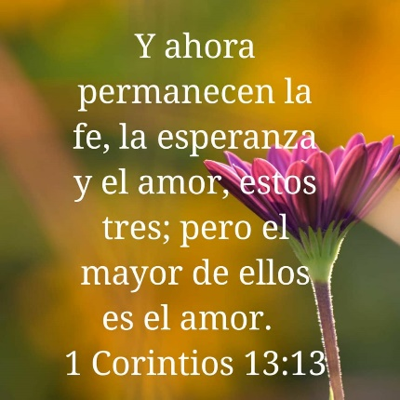
⁴ For we know, brothers and sisters loved by God, that he has chosen you, ⁵ because our gospel came to you not simply with words but also with power, with the Holy Spirit and deep conviction.
⁴ Hermanos amados por Dios, sabemos que él los ha escogido. ⁵ Pues cuando nosotros les anunciamos el evangelio, no fue solamente con palabras, sino que lo hicimos también con demostraciones del poder de Dios y de la actividad del Espíritu Santo, y con una gran abundancia de gracias. Bien saben cómo nos portamos entre ustedes, buscando su propio bien.
If you’re a believer in Jesus Christ, God has chosen you! You didn’t get into God’s family by accident. You got in because God wanted you and selected you to be a part of His family. The Bible is very clear on this matter: God chooses to save some (Acts 13:48; Ephesians 1:4-6), but those who are chosen must choose Him, as well, in order to be saved (John 3:16). God’s Sovereignty and Human Responsibility are two parallel truths that run through the Scripture; and like parallel lines, we can’t put those two together until we reach eternity. (C. Philip Green)
Si eres un creyente en Jesucristo, ¡Dios te ha elegido! No entraste en la familia de Dios por accidente. Entraste porque Dios te quería y te seleccionó para ser parte de su familia. La Biblia es muy clara en este asunto: Dios elige salvar a algunos (Hechos 13:48; Efesios 1: 4-6), pero aquellos que son elegidos deben elegirlo a Él también para ser salvos (Juan 3:16). ). La soberanía de Dios y la responsabilidad humana son dos verdades paralelas que se encuentran en las Escrituras; y al igual que las líneas paralelas, no podemos juntar esas dos hasta que lleguemos a la eternidad. (C. Philip Green)
The believers are chosen of God and the evidence is that they received the Gospel in power. What does that mean? It was evident that the believers had been changed by the power of the Holy Spirit. They were born again. Have we been changed by the power of the Holy Spirit through the Word of God?
Los creyentes son elegidos por Dios y la evidencia es que recibieron el Evangelio con poder. ¿Qué significa eso? Era evidente que los creyentes habían sido transformados por el poder del Espíritu Santo. Nacieron de nuevo. ¿Hemos sido transformados por el poder del Espíritu Santo a través de la Palabra de Dios?
Ah! here is the blessed way, for if it shall come in any other power than this, it will come in vain, but if it come in the Holy Ghost, oh! then, then its end is achieved, for the Holy Ghost quickens men by a mysterious operation, which we cannot describe, but which some of us have felt, which comes upon men and creates in them a new life, and whereas they were dead in sin they begin to live as they lived not before. That same Spirit then enlightens them, showing a thousand truths in a light in which they never saw them before, they find they have entered into a new world, they have passed from darkness into marvelous light. Then the Spirit of God begins to purify them. He purges them from this sin and that, and He refines, renews them, He is in them as a spirit of burning, consuming sin—a cleansing spirit purging them from unrighteousness. Then He comes as a consoling spirit, and gives them joy and peace, uplifts them above their cares, their temptations, their doubts, and fills them with a preface of eternal bless. Oh! blessed is that man to whom our Gospel comes with the Holy Ghost. (Spurgeon)
¡Ah! aquí está el camino bendito, porque si viene en cualquier otro poder que este, vendrá en vano, pero si viene en el Espíritu Santo, ¡oh! entonces, entonces se alcanza su fin, porque el Espíritu Santo da vida a los hombres mediante una operación misteriosa, que no podemos describir, pero que algunos de nosotros hemos sentido, que llega a los hombres y crea en ellos una nueva vida, y mientras que ellos estaban muertos en pecado, comienzan a vivir como no habían vivido antes. Ese mismo Espíritu entonces los ilumina, mostrándoles mil verdades en una luz en la que nunca antes las vieron, descubren que han entrado en un mundo nuevo, han pasado de las tinieblas a la luz maravillosa. Entonces el Espíritu de Dios comienza a purificarlos. Él los purifica de este y aquel pecado, y los refina, los renueva, Él está en ellos como un espíritu de pecado abrasador y consumidor, un espíritu limpiador que los purifica de la maldad. Luego viene como un espíritu consolador y les da gozo y paz, los eleva por encima de sus preocupaciones, sus tentaciones, sus dudas y los llena con un prefacio de bendición eterna. ¡Oh! Bienaventurado el hombre a quien llega nuestro Evangelio con el Espíritu Santo. (Spurgeon)
Have we received this power of the Holy Spirit? If not, what are we waiting for?
¿Hemos recibido este poder del Espíritu Santo? Si no es así, ¿a qué estamos esperando?
EG. T-shirt- If being a Christian is boring…you’re not doing it right.
P.EJ. Camiseta: si ser cristiano es aburrido ... no lo estás haciendo bien.
You know how we lived among you for your sake. ⁶ You became imitators of us and of the Lord, for you welcomed the message in the midst of severe suffering with the joy given by the Holy Spirit.
Ustedes saben cómo vivimos entre ustedes por su bien. 6 Ustedes se hicieron imitadores de nosotros y del Señor, porque recibieron el mensaje en medio de un sufrimiento severo con el gozo del Espíritu Santo.
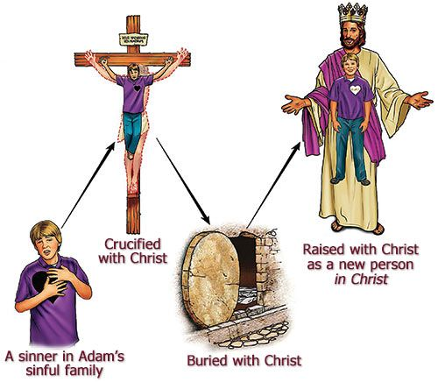
The Thessalonians imitated the apostles and their Lord Jesus. The Holy Spirit put the desire to change in their hearts, but He went one step further and made the changes! The change was reflected in their joy in the midst of persecution.
Los tesalonicenses imitaron a los apóstoles y a su Señor Jesús. El Espíritu Santo puso el deseo de cambiar en sus corazones, ¡pero dio un paso más e hizo los cambios! El cambio se reflejó en su alegría en medio de la persecución.
In some ways this is hyperbole, but in others very literal. The Thessalonian believers' joy and perseverance under testing and trial was a source of great encouragement to other believers. This is also how the suffering of Job, the prophets, the Messiah, and the Apostles affect future believers. Often believers most powerful testimony is during times of trial, pain, and persecution. This does not necessarily mean that they understood everything about Christian doctrine or even about suffering. But their lives showed that the gospel truly took root in their hearts and minds. The Holy Spirit will reveal the basics of the gospel to every receptive heart. (Utely)
De alguna manera esto es una hipérbole, pero en otras muy literal. El gozo y la perseverancia de los creyentes tesalonicenses bajo prueba y tribulación fue una fuente de gran aliento para otros creyentes. Así es también como el sufrimiento de Job, los profetas, el Mesías y los Apóstoles afectan a los futuros creyentes. A menudo, el testimonio más poderoso de los creyentes es durante tiempos de prueba, dolor y persecución. Esto no significa necesariamente que entendieran todo sobre la doctrina cristiana o incluso sobre el sufrimiento. Pero sus vidas demostraron que el evangelio verdaderamente se arraigó en sus corazones y mentes. El Espíritu Santo revelará los fundamentos del evangelio a todo corazón receptivo. (Utely)
Brothers and sisters, just look at the changes God has made in our lives. Does it mean we’re always going to have smooth sailing? No. But we can have joy during trials because of Christ in us! He who is in us is greater than he who is in the world. We can do all things through Christ who strengthens us. And when people see that…they want what we have. EG. James is going through a tough time, but he hasn’t used or drank. But the world watches us and yes, they nitpick but at times they just can’t deny the changed lives.
Hermanos y hermanas, miren los cambios que Dios ha hecho en nuestras vidas. ¿Significa que siempre vamos a navegar sin problemas? No. ¡Pero podemos tener gozo durante las pruebas debido a que Cristo está en nosotros! El que está en nosotros es mayor que el que está en el mundo. Podemos hacer todas las cosas en Cristo que nos fortalece. Y cuando la gente ve eso… quieren lo que tenemos. P.EJ. James está pasando por un momento difícil, pero no ha consumido ni bebido. Pero el mundo nos observa y sí, son quisquillosos, pero a veces simplemente no pueden negar las vidas cambiadas.
EG. Jim Petersen tells the story of Mario, [a friend from South America] with whom he had studied the Bible for four years before Mario became a Christian. The Bible studies reflected the fact that Mario was a Marxist intellectual who'd read all the leading Western philosophers. A couple of years after his conversion, Jim and Mario were reminiscing: “Do you remember what it really was that made me decide to become a Christian?” Mario asked. Petersen thought of all their Bible studies and philosophical discussions. Mario's reply took him by surprise. “Remember that first time I stopped by your house? We were on our way someplace together, and I had a bowl of soup with you and your family. As I sat there observing you, your wife, and your children, and how you related to each other, I asked myself, ‘When will I have a relationship like this with my fiancé?’ When I realized that the answer was 'never,’ I concluded I had to become a Christian for the sake of my own survival.”
P.EJ. Jim Petersen cuenta la historia de Mario, [un amigo de América del Sur] con quien había estudiado la Biblia durante cuatro años antes de que Mario se hiciera cristiano. Los estudios bíblicos reflejaron el hecho de que Mario era un intelectual marxista que había leído a todos los principales filósofos occidentales. Un par de años después de su conversión, Jim y Mario estaban recordando: "¿Recuerdas qué fue lo que realmente me hizo decidir convertirme en cristiano?" Preguntó Mario. Petersen pensó en todos sus estudios bíblicos y discusiones filosóficas. La respuesta de Mario lo tomó por sorpresa. “¿Recuerdas la primera vez que pasé por tu casa? Íbamos de camino a algún lugar juntos, y tomé un plato de sopa contigo y tu familia. Mientras estaba sentado allí observándote a ti, a tu esposa y a tus hijos, y cómo se relacionaban entre sí, me pregunté: '¿Cuándo tendré una relación como esta con mi prometida?' Cuando me di cuenta de que la respuesta era 'nunca, "Llegué a la conclusión de que tenía que convertirme en cristiano por el bien de mi propia supervivencia".
⁷ And so you became a model to all the believers in Macedonia and Achaia. ⁸ The Lord’s message rang out from you not only in Macedonia and Achaia—your faith in God has become known everywhere. Therefore, we do not need to say anything about it,
⁷ De esta manera llegaron a ser un ejemplo para todos los creyentes en las regiones de Macedonia y Acaya. ⁸ Partiendo de ustedes, el mensaje del Señor se ha extendido, no sólo por Macedonia y Acaya, sino por todas partes, y se sabe de la fe que ustedes tienen en Dios, de manera que ya no es necesario que nosotros digamos nada.
Thessalonica was a seaport. It was also a principal town in Macedonia. Hence, whatever was done in Thessalonica was pretty sure to be known throughout Macedonia and the rest of Greece. If the church at Thessalonica had been a dull, sleepy church, as some Christian churches are, it would have lost a fine opportunity of doing good, but being a thoroughly awake church, really full of God’s own power, from that church was sounded forth the Word of God throughout all Greece, and when the ships left that port, they carried the tidings to Asia Minor and to other lands, so that Thessalonica became the starting point for the heralds of the cross. (Spurgeon)
Tesalónica era un puerto marítimo. También fue una de las principales ciudades de Macedonia. Por lo tanto, era bastante seguro que todo lo que se hiciera en Tesalónica se conocería en toda Macedonia y el resto de Grecia. Si la iglesia de Tesalónica hubiera sido una iglesia aburrida y soñolienta, como lo son algunas iglesias cristianas, habría perdido una excelente oportunidad de hacer el bien, pero al ser una iglesia completamente despierta, realmente llena del propio poder de Dios, desde esa iglesia se sonó. la Palabra de Dios en toda Grecia, y cuando los barcos partieron de ese puerto, llevaron la noticia a Asia Menor ya otras tierras, de modo que Tesalónica se convirtió en el punto de partida de los heraldos de la cruz. (Spurgeon)
Is Amazing Grace a sleepy church?
¿Es Amazing Grace una iglesia adormecida?
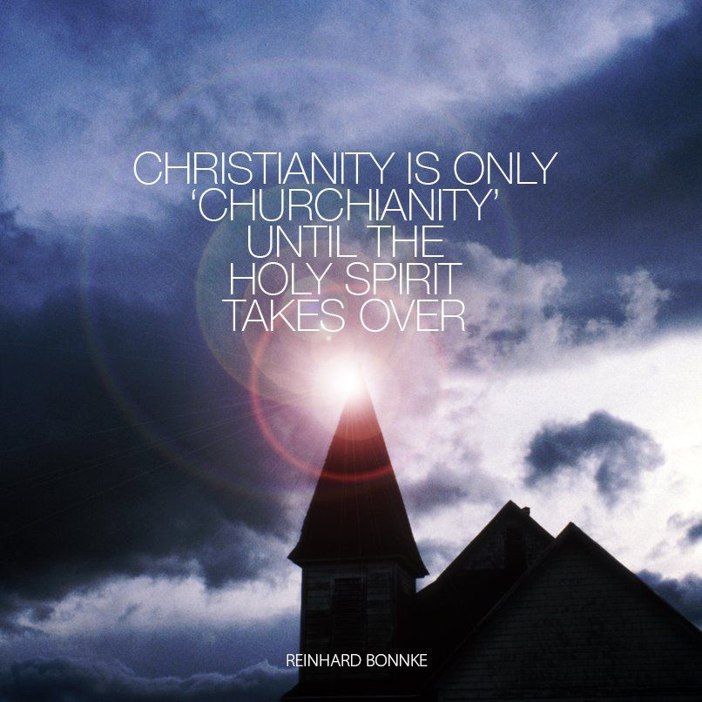
⁹ for they themselves report what kind of reception you gave us. They tell how you turned to God from idols to serve the living and true God,
⁹ Al contrario, ellos mismos hablan de nuestra llegada a ustedes y de cómo ustedes abandonaron los ídolos y se volvieron al Dios vivo y verdadero para servirle
This refers to their repentance from pagan idolatry. The gospel is both negative and positive—repentance and faith. There is a "turning from" as well as a "turning to." (Utely)
Esto se refiere a su arrepentimiento de la idolatría pagana. El evangelio es tanto negativo como positivo: arrepentimiento y fe. Hay tanto un "pasar de" como un "volver a". (Utely)
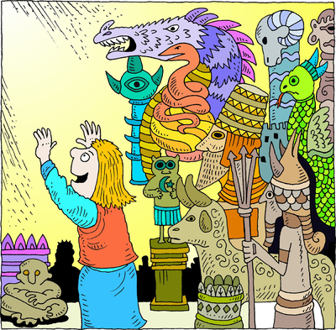
The Thessalonians turned from idols and turned to God in Christ. This means they had to turn from their old lifestyles and idols. Did this happen immediately? In some cases, yes and other cases no. We are all works in progress. For example, all addicts are liars. When they quit drugs /alcohol, etc. do they immediately stop lying? No, lying or other idols are still being worked on by the Holy Spirit. This is sanctification or being made Holy by the Spirit and continually turning from evil and idols to the living God.
Los tesalonicenses se apartaron de los ídolos y se volvieron a Dios en Cristo. Esto significa que tuvieron que dejar sus viejos estilos de vida e ídolos. ¿Sucedió esto inmediatamente? En algunos casos sí y en otros casos no. Todos somos trabajos en progreso. Por ejemplo, todos los adictos son mentirosos. Cuando dejan las drogas / el alcohol, etc., ¿dejan de mentir inmediatamente? No, la mentira u otros ídolos todavía están siendo obrados por el Espíritu Santo. Esto es santificación o ser santificado por el Espíritu y volverse continuamente del mal y los ídolos al Dios vivo.
Oh! that God might turn all of us from every idol that we have! We do not worship gods of
wood and stone, but how many professors are there still who worship learning, let them seek it, but let them not worship it. There are some that worship fame, others that worship pleasure. This city is full of idolaters from end to end. When the grace of God comes, it makes men worship the unseen God, and leave their idols to those that choose them. Turning from idols, it appears that these people served the living God. They did not merely acknowledge that He was the living God, but they began to serve Him, they put forth their strength in His cause. He who once hated the gospel now loves it. (Spurgeon)
¡Oh! ¡para que Dios nos vuelva a todos de cada ídolo que tenemos! No adoramos a los dioses de madera y piedra, pero cuántos profesores hay todavía que adoran el saber, que lo busquen, pero que no lo adoren. Hay quienes adoran la fama, otros adoran el placer. Esta ciudad está llena de idólatras de punta a punta. Cuando llega la gracia de Dios, hace que los hombres adoren al Dios invisible y dejen sus ídolos a quienes los eligen. Apartándose de los ídolos, parece que estas personas servían al Dios viviente. No solo reconocieron que Él era el Dios viviente, sino que comenzaron a servirlo, pusieron sus fuerzas en Su causa. Aquel que una vez odió el evangelio, ahora lo ama. (Spurgeon)

¹⁰ and to wait for his Son from heaven, whom he raised from the dead—Jesus, who rescues us from the coming wrath.
¹⁰ y esperar que vuelva del cielo Jesús, el Hijo de Dios, al cual Dios resucitó. Jesús es quien nos salva del terrible castigo que viene.

EG. After church, where she had been taught about the Second Coming, a little girl was quizzing her mother.
“Mommy, do you believe Jesus will come back?” “Yes.” “Could he come this week?” “Yes.” “Today?” “Yes.” “Could he come in the next hour?” “Yes.” “In a few minutes?” “Yes, dear.” “Mommy, would you comb my hair?” (Don Hussong, East Wenatchee, Washington. Leadership, Vol. 4, no. 3; www. PreachingToday.com)
P.EJ. Después de la iglesia, donde le habían enseñado sobre la Segunda Venida, una niña estaba interrogando a su madre.
"Mami, ¿crees que Jesús volverá?" "Sí." "¿Podría venir esta semana?" "Sí." "¿Hoy dia?" "Sí." "¿Podría venir en la próxima hora?" "Sí." "¿En poco tiempo?" "Sí, querida." "Mami, ¿me peinarías?" (Don Hussong, East Wenatchee, Washington. Leadership, Vol. 4, no. 3; www.PreachingToday.com)
Pastor Robert stated that 9 out of 10 pastors believe there are signs that we are living in the end times. I’ve never been big on Christ’s immediate return, but brothers and sisters, with the convergence of so many prophecies, it will not surprise me if Christ returns within my lifetime…and I’m no spring chicken. The question is are we ready? Are we living in a relationship with Jesus or just going through the motions? Are our family and loved ones ready? Neighbors and acquaintances?
El pastor Robert dijo que 9 de cada 10 pastores creen que hay señales de que estamos viviendo en los últimos tiempos. Nunca me ha gustado mucho el regreso inmediato de Cristo, pero hermanos y hermanas, con la convergencia de tantas profecías, no me sorprenderá si Cristo regresa durante mi vida ... y yo no soy un gallina de primavera. La pregunta es ¿estamos listos? ¿Estamos viviendo en una relación con Jesús o simplemente siguiendo los movimientos? ¿Están listos nuestra familia y seres queridos? Vecinos y conocidos?
Do not deceive yourselves, oh you ungodly men who think little of Jesus of Nazareth! The day will
come when you will change your minds about Him. As surely as He died, He lives, and as surely as He lives, He will come to this earth again! With an innumerable company of angels, with blast of trumpet that shall strike dismay into the heart of all His enemies, Jesus comes! And when He comes there shall be a time of judgment, and the rising again of the dead, and “Every eye shall see Him, and they also which pierced Him: and all the kindreds of the earth shall wail because of Him.” He may come tomorrow! We know not the times and the seasons, these things are in the Father’s keeping, but that He comes is certain, and that He will come as a thief in the night to the ungodly is certain too. (Spurgeon)
¡No os engañéis, impíos que tenéis poco a Jesús de Nazaret! El dia sera
ven cuando cambies de opinión acerca de Él. Tan cierto como que murió, vive, y tan cierto como que vive, ¡volverá a esta tierra de nuevo! Con una innumerable compañía de ángeles, con un toque de trompeta que infundirá consternación en el corazón de todos sus enemigos, ¡Jesús viene! Y cuando Él venga, habrá un tiempo de juicio, y la resurrección de los muertos, y "Todo ojo le verá, y también los que le traspasaron; y todas las familias de la tierra harán lamentación por Él". ¡Puede venir mañana! No conocemos los tiempos ni las estaciones, estas cosas están bajo la custodia del Padre, pero que Él viene es cierto, y que vendrá como ladrón en la noche a los impíos también es cierto. (Spurgeon)
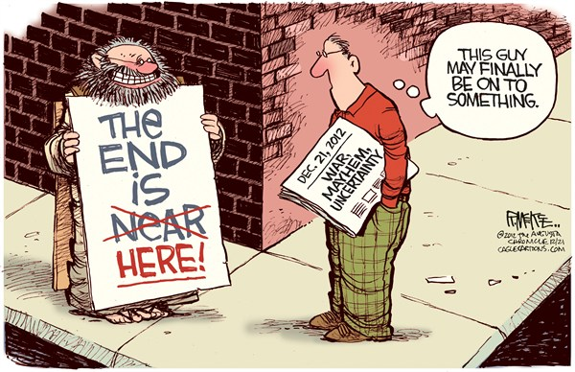
EG. after the war in Uganda had dragged on for over 20 years, Professor Todd Whitmore, from Notre Dame, moved into the refugee camps in northern Uganda to hear the stories of the displaced Acholi people. As he observed the Christians who were working among the Acholi, he saw what he called “real Christianity”. In fact, Whitmore discovered that the most practical and helpful workers among the Acholi were also those who believed most strongly in the Second Coming of Christ. Whitmore called them “reasonable apocalyptists,” which means that these Christian workers thought a lot about God's intervention at the end of history. They believed that no human effort could be relied upon to help the Acholi; it had to come from God. As one of the Christian workers in the camps said, “God is tired [of this war and suffering], and he will intervene.” Well, because they believed that God would intervene, they also believed that it's worthwhile to work for good. Here, in the United States, we who talk about Christ’s Second Coming are often accused of being escapists, impractical, or even mentally unstable. But in the refugee camps of northern Uganda, they were the most rational people. Whitmore discovered that they were the ones who kept saying things like, “We want to make a difference here and now. We want to help with the orphans.” (Jason Bayassee, “Eschatological Innovation,” Faith & Leadership, 8-4-09;
P.EJ. Después de que la guerra en Uganda se prolongó durante más de 20 años, el profesor Todd Whitmore, de Notre Dame, se mudó a los campos de refugiados en el norte de Uganda para escuchar las historias de los desplazados Acholi. Mientras observaba a los cristianos que trabajaban entre los acholi, vio lo que llamó "cristianismo real". De hecho, Whitmore descubrió que los obreros más prácticos y útiles entre los acholi eran también los que creían más firmemente en la Segunda Venida de Cristo. Whitmore los llamó "apocaliptistas razonables", lo que significa que estos obreros cristianos pensaron mucho en la intervención de Dios al final de la historia. Creían que no se podía confiar en ningún esfuerzo humano para ayudar a los acholi; tenía que venir de Dios. Como dijo uno de los trabajadores cristianos en los campos, "Dios está cansado [de esta guerra y sufrimiento], e intervendrá". Bueno, porque creían que Dios intervendría, también creían que valía la pena trabajar para bien. Aquí, en los Estados Unidos, a los que hablamos de la Segunda Venida de Cristo a menudo se nos acusa de escapistas, poco prácticos o incluso mentalmente inestables. Pero en los campos de refugiados del norte de Uganda, eran las personas más racionales. Whitmore descubrió que eran ellos los que seguían diciendo cosas como: “Queremos hacer una diferencia aquí y ahora. Queremos ayudar con los huérfanos ”. (Jason Bayassee, "Innovación escatológica", Fe y liderazgo, 8-4-09;
When you know that Jesus delivers you from the wrath to come, you don’t seek to escape this world’s troubles. Instead, you seek to engage with people who so desperately need a Savior. So, in these dark days before Jesus returns, don’t cower in fear. Instead, show your election, set an example, and share your excitement about the salvation Jesus offers to all who put their trust in Him. (C. Philip Green)
Cuando sabes que Jesús te libra de la ira venidera, no buscas escapar de los problemas de este mundo. En cambio, busca interactuar con personas que necesitan desesperadamente un Salvador. Entonces, en estos días oscuros antes del regreso de Jesús, no se acobarde por el miedo. En cambio, muestre su elección, dé el ejemplo y comparta su entusiasmo por la salvación que Jesús ofrece a todos los que ponen su confianza en Él. (C. Philip Green)
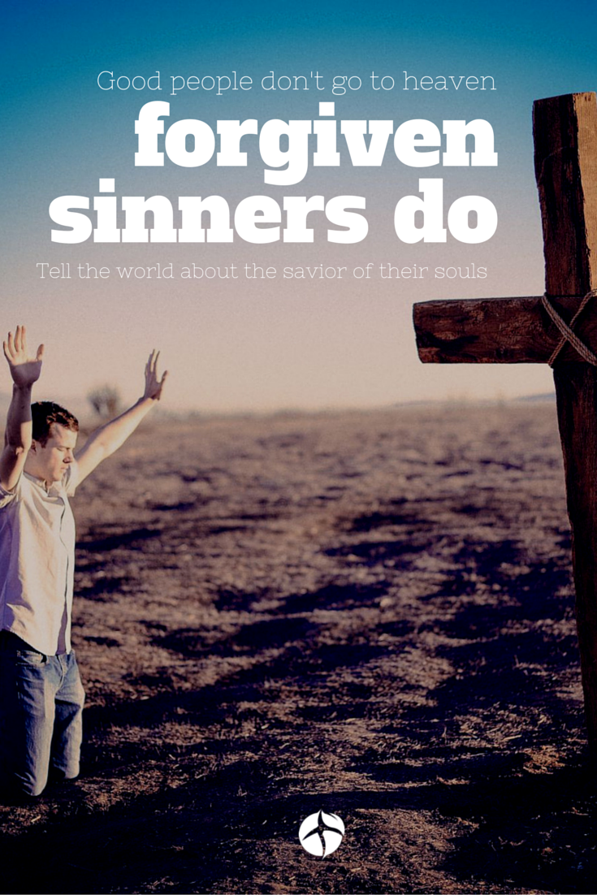
Let people see Christ in us…But don’t be afraid to share how this Jesus has changed our lives. Make Christ known today…tomorrow may be too late.
Dejemos que la gente vea a Cristo en nosotros ... Pero no tenga miedo de compartir cómo este Jesús ha cambiado nuestras vidas. Dar a conocer a Cristo hoy ... mañana puede ser demasiado tarde.

